Генеральная прокуратура
Российской Федерации

Амурская бассейновая
природоохранная прокуратура

Биробиджанская межрайонная природоохранная прокуратура

ПАМЯТКА
Охрана атмосферного воздуха
в период наступления неблагоприятных
метеорологических условий
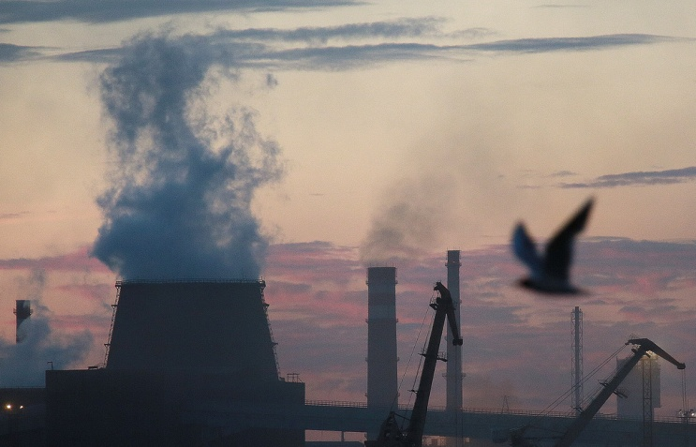

г. Биробиджан
2021 год

Атмосферный воздух является жизненно важный компонентом окружающей среды, который подлежит охране.
Федеральным законом от 04.05.1999 № 96-ФЗ «Об охране атмосферного воздуха» определено понятие охраны атмосферного воздуха под которым понимается система мер, осуществляемых органами государственной власти Российской Федерации, органами государственной власти субъектов Российской Федерации, органами местного самоуправления, юридическими и физическими лицами в целях улучшения качества атмосферного воздуха и предотвращения его вредного воздействия на здоровье человека и окружающую среду.
В городских и иных поселениях органы государственной власти субъектов Российской Федерации и органы местного самоуправления организуют работы по регулированию выбросов загрязняющих веществ в атмосферный воздух в периоды неблагоприятных метеорологических условий (ч. 1 ст. 19 Федеральным законом от 04.05.1999 № 96-ФЗ «Об охране атмосферного воздуха»).
С 27.06.2020 вступил в силу Приказ Министерства природных ресурсов и экологии РФ от 28.11.2019 № 811 «Об утверждении требований к мероприятиям по уменьшению выбросов загрязняющих веществ в атмосферный воздух в периоды неблагоприятных метеорологических условий».
Указанный приказ регламентирует мероприятия по уменьшению выбросов загрязняющих веществ в атмосферный воздух в периоды неблагоприятных метеоролгических условий (далее – НМУ).
В соответствии с Приказом мероприятия по уменьшению выбросов загрязняющих веществ в атмосферный воздух в периоды НМУ должны быть разработаны, согласованы и организованы на объектах I, II, III категорий объектов оказывающих негативное воздействие на окуржающую среду (ОНВОС), которые имеют источники выбросов загрязняющих веществ в атмосферу.
Информация о неблагоприятных метеорологических условиях представляется территориальным органом федерального органа исполнительной власти в области гидрометеорологии в территориальный орган федерального органа исполнительной власти, уполномоченного на осуществление федерального государственного экологического надзора, орган исполнительной власти субъекта Российской Федерации, уполномоченный на осуществление регионального государственного экологического надзора, которые обеспечивают контроль за проведением юридическими лицами, индивидуальными предпринимателями согласованных мероприятий по уменьшению выбросов загрязняющих веществ в атмосферный воздух на объектах хозяйственной и иной деятельности.
При получении прогнозов неблагоприятных метеорологических условий юридические лица, индивидуальные предприниматели, имеющие источники выбросов загрязняющих веществ в атмосферный воздух, обязаны проводить мероприятия по уменьшению выбросов загрязняющих веществ в атмосферный воздух, согласованные с органами исполнительной власти субъектов Российской Федерации, уполномоченными на осуществление регионального государственного экологического надзора.
При изменении состояния атмосферного воздуха, которое вызвано аварийными выбросами загрязняющих веществ в атмосферный воздух и при котором создается угроза жизни и здоровью человека, принимаются экстренные меры по защите населения в соответствии с законодательством Российской Федерации о защите населения и территорий от чрезвычайных ситуаций природного и техногенного характера.
За нарушение правил охраны атмосферного воздуха предусмотрена административная ответственность, предусмотренная статье 8.21 КоАП РФ
В случае невыполнения или несвоевременного выполнения обязанности по подаче заявки на постановку на государственный учет объектов, оказывающих негативное воздействие на окружающую среду, представлению сведений для актуализации учетных сведений, должностные и юридические лица подлежат административной ответственности по статье 8.46 КоАП РФ.
За административное правонарушение, предусмотренное статьей 8.46 КоАП РФ, лицо, осуществляющее предпринимательскую деятельность без образования юридического лица, несет административную ответственность как юридическое лицо.
За загрязнение атмосферы предусмотрена уголовная ответственность по статье 251 Уголовного кодекса в случае, если деяния повлекли загрязнение или иное изменение природных свойств воздуха, повлекли по неосторожности причинение вреда здоровью человека или смерь человеку.

О нарушениях законодательства об охране окружающей среды можно обратиться в Биробиджанскую межрайонную природоохранную прокуратуру по адресу: 679016, ЕАО, г. Биробиджан, ул. Шолом-Алейхема, д. 55; по номеру телефона горячей линии: 8 (42622) 2-10-22; по электронной почте: brmpp@abp-proc.ru.

